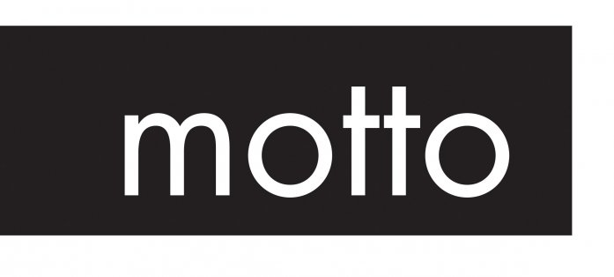

TISKOVÁ ZPRÁVA
__________________________________________________________________________________

Držitelka Pulitzerovy ceny elizabeth stroutová se noří do křehké sítě rodinných vazeb

Praha, 23. února 2017 – Nakladatelství Motto vydává výjimečnou knihu oceňované autorky Elizabeth Stroutové. Román Jmenuji se Lucy Bartonová je příběhem o touze změnit život, o minulosti, které neutečete a o poutech, které nelze zpřetrhat. A o křehkém a jedinečném vztahu mezi matkou a dcerou. Elizabeth Stroutová opět dokazuje, že držitelkou Pulitzerovy ceny je rozhodně oprávněně a že umí vyprávět silné příběhy.

Práva na román Jmenuji se Lucy Bartonová byla prodána do pětadvaceti zemí a New York Times Book Review jej zařadil mezi 100 nejpozoruhodnějších knih roku 2016. Právem, protože Jmenuji se Lucy Bartonová představuje i přes svůj zdánlivě všední příběh další jednoznačný literární triumf v cenami ověnčené kariéře jedné z nejúspěšnějších amerických spisovatelek současnosti.

Elizabeth Stroutové se opět podařilo stvořit silnou a výraznou hlavní ženskou postavu. Lucy Bartonová vyrůstala v chudobě na venkově v Illinois (v Evropě by se řeklo v sociálně vyloučené lokalitě). Kvůli svému ubohému původu byla odjakživa terčem posměšků ze strany ostatních dětí. Po letech se jí však podařilo získat stipendium a s ním i naději, že prostřednictvím studia unikne drsnému prostředí i vlastní minulosti. Chce se totiž stát úspěšnou spisovatelkou a bere jako samozřejmost, že podmínkou k tomu je zcela zpřetrhat tíživé vztahy k vlastní rodině a založit si svou vlastní. Samotný román se odehrává mnoho let poté, během pěti dnů, kdy se Lucy obtížně zotavuje z původně banálního lékařského zákroku. Do nemocnice ji přijíždí navštívit matka, se kterou nemluvila celé roky. Pod povrchem zdánlivě poklidného rozhovoru plného vzpomínek na dávnou minulost se před čtenářem postupně odkrývá rodinné drama a poznání, že před vlastní minulostí nikdy nikdo neuteče.

„Románem Jmenuji se Lucy Bartonová potvrzuje Elizabeth Stroutová své výjimečné postavení silné vypravěčky schopné ponořit se do složitého tkaniva mezilidských vztahů a rodinných vazeb jako málokdo jiný. Činí tak přitom s nebývalým soucitem, moudrostí a schopností hlubokého vhledu,“ píše o knize Hannah Beckermann v recenzi pro The Guardien.

Elizabeth Stroutová získala Pulitzerovu cenu za román Olive Kitteridgeová, podle kterého v roce 2014 vznikl úspěšný čtyřdílný seriál v produkci HBO. Stroutová je také autorkou dalších oceňovaných knih a byla rovněž finalistkou prestižních PEN/Faulkner Award a Orange Prize ve Velké Británii.

_______________________________________________________________________________________________________

Nakladatelství Motto – vydává kvalitní českou, převážně humoristickou beletrii a romány předních českých spisovatelek jako jsou Halina Pawlowská, Ivanka Devátá, Radka Třeštíková či Barbara Nesvadbová. Uvádí na trh knihy nových žánrů, například foodwritingové romány. Významnou součástí portfolia jsou i kvalitní detektivky severských, anglických a amerických autorů. Nejen ženám jsou pak určeny tituly psychologické.

Albatros Media a. s. je mediální společnost a největší knižní vydavatelství v ČR. V návaznosti na tradici sahající až k roku 1949 společnost vydává více než tisíc knižních titulů ročně. Skupina zaštiťuje knižní nakladatelství Albatros, CooBoo, Plus, Motto, XYZ, Edika, BizBooks, CPress, Computer Press, Management Press, B4U Publishing, Fragment, Egmont, Kniha Zlín, partnerský projekt Edice České televize a prodejce elektronických knih eReading a Palmknihy.

Dotazy, recenzní výtisky:
Veronika Sonnková, PR manažerka, tel.: 702 187 181, e-mail: veronika.sonnkova@albatrosmedia.cz

